문제 1. 아래 클래스다이어그램을 만족하고(다이어그램에는 getter/setter 메소드가 없으나, 프로그램 작성시에 포함해야 함), TestShape 실행결과가 아래의 출력결과가 나오도록 Shape.java, Circle.java, Rectangular.java 를 완성하시오.

ㅇ Encapsulation 위해 각 변수를 private 으로 선언하고, 각 private member variable에 접근하기
위한 getter, setter member method 를 선언하시오
ㅇ Shape는 abstract method를 갖는 abstract class 이다.
ㅇ TestSahpe.java가 정상적으로 수행되도록 Shape.java, Circle.java, Rectangular.java 에 적절한 생성자를 추가하시오.

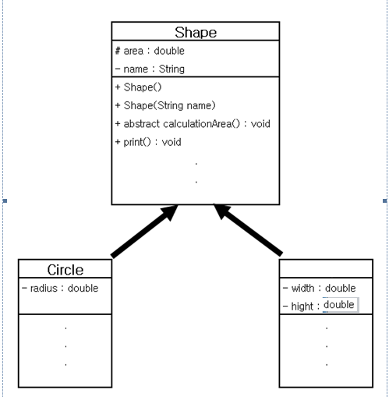
Rectangle

<< TestShape.java의 실행결과 >>
원의 면적은 314.1592653589793
직사각형의 면적은 200.0

public class TestShape {
public static void main(String[] args) {
Shape [] shape = new Shape[2];

shape[ 0 ] = new Circle("원",10);
shape[ 1 ] = new Rectangular("직사각형",10,20);

for (int i = 0; i < shape.length; i++) {
shape[ i ].calculationArea();
shape[ i ].print();
}
}
}

여기서 부터는 제출안하고 확인해보세요!.

문제2. 다음의 코드를 실행한 결과를 확인하세요.
class Ex {
public static void main(String[] args) {
Parent p = new Child();
Child c = new Child();
System.out.println("p.x = " + p.x);
p.method();
System.out.println("c.x = " + c.x);
c.method();
}
}
class Parent {
int x = 100;
void method() {
System.out.println("Parent Method");
}
}
class Child extends Parent {
int x = 200;
void method() {
System.out.println("Child Method");
}
}

*******************************************
문제. 다음 코드의 실행했을 때 호출되는 생성자의 순서와 실행결과를 적으시오.

class Parent {
int x=100;
Parent() {
this(200);
}
Parent(int x) {
this.x = x;
}
int getX() {
return x;
}
}
class Child extends Parent {
int x = 3000;
Child() {
this(1000);
}
Child(int x) {
this.x = x;
}
}
class Exercise7_7 {
public static void main(String[] args) {
Child c = new Child();
System.out.println("x="+c.getX());
}
}

